UN VIAJE. INFINITAS EXPERIENCIAS MIAMI & ORLANDO
8 DIAS / 7 NOCHES
09 NOV AL 15 DIC 2026
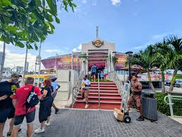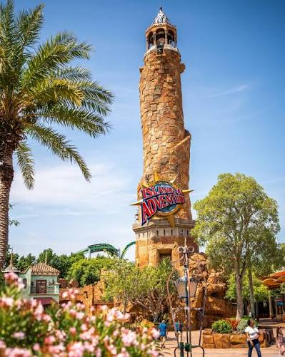

ITINERARIO
DÍA 1 BIENVENIDOS A MIAMI
Llegada a Miami, recepción y traslado privado al hotel.
Tiempo libre para descansar, disfrutar de las instalaciones del hotel o comenzar a descubrir el ambiente de la ciudad.
Alojamiento.

DÍA 2 MIAMI: CITY & BAY EXPERIENCE
Desayuno.
Descubre Miami a través de una experiencia que combina sus principales atractivos urbanos con el encanto de la Bahía de Biscayne.
Una jornada para conocer la esencia de una de las ciudades más vibrantes y cosmopolitas de Florida.
Alojamiento.

DÍA 3 MIAMI → ORLANDO
Después del desayuno, traslado privado puerta a puerta hacia Orlando.
A la llegada, check-in en el hotel y International Drive Welcome Experience, una primera aproximación a una de las zonas más dinámicas de Orlando.
Alojamiento.

DÍA 4 UNIVERSAL: DOS PARQUES, UNA GRAN AVENTURA
Universal Studios Florida + Islands of Adventure | Park-to-Park
Desayuno.
Prepárate para un día completo de adrenalina y entretenimiento recorriendo dos de los grandes parques de Universal Orlando.
Con la modalidad Park-to-Park, disfruta de una experiencia más completa y de la posibilidad de combinar ambos parques en una misma jornada.
Alojamiento.

DÍA 5 EPIC UNIVERSE
La nueva generación de los parques temáticos
Desayuno.
Vive una jornada extraordinaria en Epic Universe, donde la innovación, la tecnología y los mundos inmersivos se combinan para crear una experiencia completamente nueva.
Alojamiento.

DÍA 6 DISNEY'S ANIMAL KINGDOM
Naturaleza, aventura y magia Disney
Desayuno.
Hoy la aventura continúa en Disney's Animal Kingdom, un parque donde la naturaleza y la imaginación se encuentran.
Disfruta de sus grandes atracciones, escenarios inmersivos y experiencias inspiradas en la vida silvestre y los mundos de Disney.
Alojamiento.

DÍA 7 | SHOPPING EXPERIENCE
El día perfecto para tus compras
Desayuno.
Aprovecha tu última jornada en Orlando para disfrutar de una experiencia de compras con opciones para encontrar moda, tecnología, accesorios, souvenirs y mucho más.
El complemento perfecto para cerrar tu experiencia en Florida.
Alojamiento.

DÍA 8 HASTA PRONTO, FLORIDA
Desayuno.
Check-out del hotel y traslado al Aeropuerto Internacional de Orlando para tomar el vuelo de regreso.

INCLUYE
MIAMI:
- Boleto aéreo con COPA Airlines equipaje 10 kg. (Quito-Miami-Orlando-Quito)
- 2 noches en Sleep Inn con desayuno incluido.
- Traslado privado Aeropuerto Internacional de Miami (MIA) - hotel.
- Miami City & Bay Experience: recorrido turístico panorámico por Miami + crucero por Biscayne Bay
- Traslado turístico compartido puerta a puerta Miami - Orlando.
- Cortesía:
Asistencia de viaje Terrawind 50.000 USD de cobertura.
Seguro Hogar AIG.

ORLANDO:
- 5 noches en SPOT X Hotel Orlando con desayuno incluido.
- International Drive Welcome Experience, con traslado ida y vuelta hacia International Drive / ICON Park.
- 1 día Universal Studios Florida + Islands of Adventure – Park-to-Park.
- 1 día Epic Universe.
- 1 día Disney's Animal Kingdom.
- Traslados ida y vuelta hotel ⇄ parques durante los tres días.
- Shopping Experience con traslado ida y vuelta.
- Traslado hotel → Aeropuerto Internacional de Orlando (MCO).
- 1 eSIM por reserva.
- Concierge.
- Cortesía:
Asistencia de viaje Terrawind 50.000 USD de cobertura.
Seguro Hogar AIG.

PRECIO LAND TOUR DESDE POR PERSONA EN HABITACIÓN DOBLE
FORMA DE PAGO | PRECIO
P.V.P. | $ 1.992
EFECTIVO | $ 1.884

PRECIO POR PERSONA EN HABITACIÓN DOBLE DESDE (QUITO)
FORMA DE PAGO | PRECIO
P.V.P. | $ 2.452
EFECTIVO | $ 2.344

PRECIO POR PERSONA EN HABITACIÓN DOBLE DESDE (GUAYAQUIL)
FORMA DE PAGO | PRECIO
P.V.P. | $ 2.465
EFECTIVO | $ 2.356

NO INCLUYE:
- Actividades no descritas
- Propinas
- Gastos personales

NOTAS IMPORTANTES:
- Precios incluyen todos los impuestos locales IVA e ISD.
- En caso de traslados en horario nocturno/madrugada puede aplicar un suplemento para realizar el servicio.
- Precios cotizados en base a grupo de viaje de 2 pasajeros, si la cantidad de pasajeros disminuye o aumenta, se recotiza (consultar).
- Todos los precios están sujetos a cambio sin previo aviso.
- Hasta no efectuar reserva en firme, no podemos confirmar ni garantizar tarifas/disponibilidad de los servicios antes cotizados.
- El orden de estas actividades puede variar por situaciones externas en destino por lo cual, nuestro operador informará al cliente.
- El tipo de cama queda bajo disponibilidad al momento de la reserva.
- Documentos de viaje como Visas requeridas y pasaporte vigente son responsabilidad del pasajero y o su agencia de viajes.
- Como regla general, check in: 15h00pm y check out: 11h00am.
- No resort fee.
- Parqueadero gratuito.
- Como operador turístico, actuamos únicamente como intermediarios entre nuestros pasajeros y las aerolíneas. Por lo tanto, no asumimos responsabilidad por cambios, retrasos, reprogramaciones o cancelaciones de vuelos que pudieran generarse por decisión de la aerolínea o por factores externos a nuestra gestión.
- Cualquier modificación en los itinerarios aéreos, políticas de equipaje, horarios o condiciones del servicio será manejada de acuerdo con las disposiciones establecidas directamente por la aerolínea. No obstante, estaremos siempre dispuestos a brindar apoyo y asistencia para gestionar la información correspondiente y orientar a nuestros pasajeros en los procesos necesarios.
- Puntos Elite desde $10, aplica sólo para pago Local.
- Se paga comisión del 10% partiendo de la base antes de impuestos.

